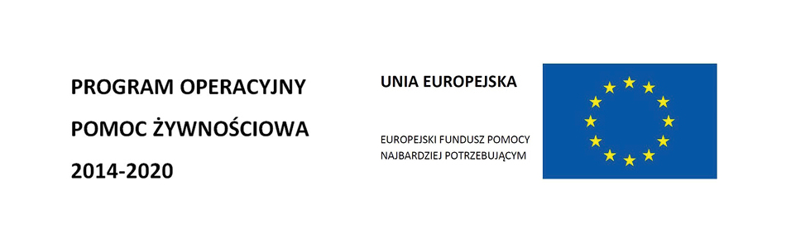 WARSZTATY EKONOMICZNE
W RAMACH DZIAŁAŃ TOWARZYSZĄCYCH
PROGRAMU OPERACYJNEGO POMOC ŻYWNOŚCIOWA
2014- 2020 PODPROGRAMU 2020 R.

20.07.2021 r. o godzinie 1000 i 12.00 odbędą się warsztaty ekonomiczne dla podopiecznych OPS Krzeszów. Warsztaty realizowane są w ramach Podprogramu Operacyjnego Pomoc Żywnościowa 2014 – 2020 finansowanego z Europejskiego Funduszu Pomocy Najbardziej Potrzebującym.
Zakres tematyczny dotyczy: nauka tworzenia, realizacji i kontroli domowego budżetu, ekonomicznego prowadzenia gospodarstwa domowego, z uwzględnieniem wszystkich finansowych i rzeczowych dochodów rodziny, w tym darów żywnościowych z Banku Żywności.
- Celem działań jest wzmocnienie samodzielności i kompetencji w prowadzeniu gospodarstwa domowego w tym szczególnie umiejętności gospodarowania budżetem domowym.
- Włączenie w funkcjonowanie społeczności lokalnych poprzez wymianę doświadczeń w tym zdobytych w ramach spotkań i warsztatów z edukacji ekonomicznej.
Zarząd Tarnobrzeskiego Banku Żywności

